주요 완료 사항 (2025년 11월 20일 (목))
- 카메라를 활용한 소비자 체형 진단 코드 개발 완료
- 첨부된 이미지와 같이, OpenCV와 TensorFlow/Keras 모델을 사용하여 웹캠 이미지로부터 소비자의 체형을 진단하는 코드를 성공적으로 완성했습니다. * 이 코드는 웹캠에서 실시간 이미지를 받아와 미리 훈련된 모델(Keras_Model.h5)로 예측하고, 결과(클래스 및 신뢰도 점수)를 출력합니다.
- 이를 통해 다음 단계인 로봇 시스템과의 통합을 위한 기반을 마련했습니다.
- 로봇 골격 3D 프린팅 완료 및 후속 논의
- 로봇의 골격(프레임) 3D 프린팅을 성공적으로 마쳤습니다.
- 프린팅이 완료된 골격을 바탕으로 다음 작업 단계에 대해 논의했습니다.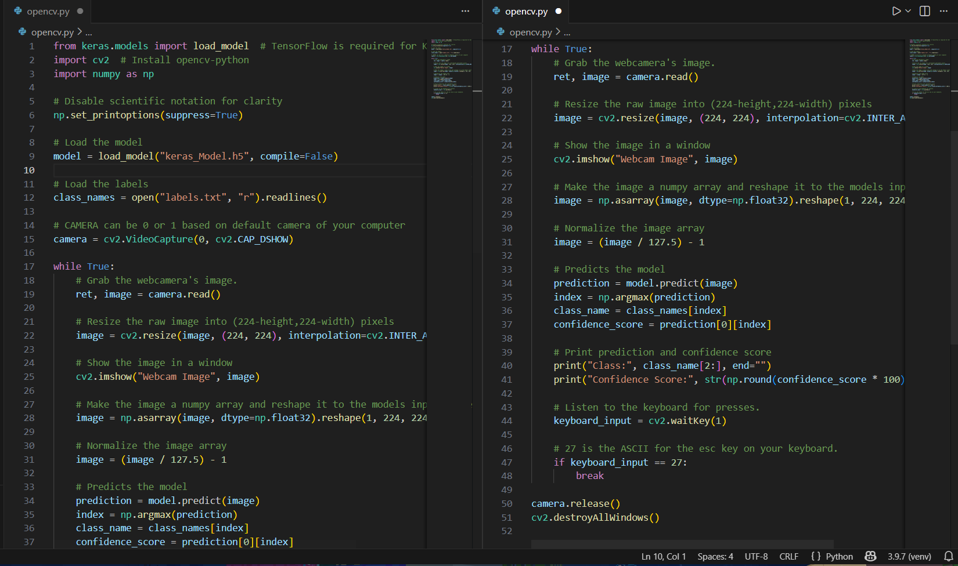
- 개발 환경 최적화 정보
- Python 3.7 버전부터 3.14 버전까지 테스트한 결과, 현재 시점에서 사용하기에 가장 적합한 버전은 Python 3.9임을 확인했습니다.
- 프로젝트의 안정성과 라이브러리 호환성을 위해 Python 3.9 버전을 사용하여 개발을 진행할 예정입니다.

